Как вести себя, если на улице град?

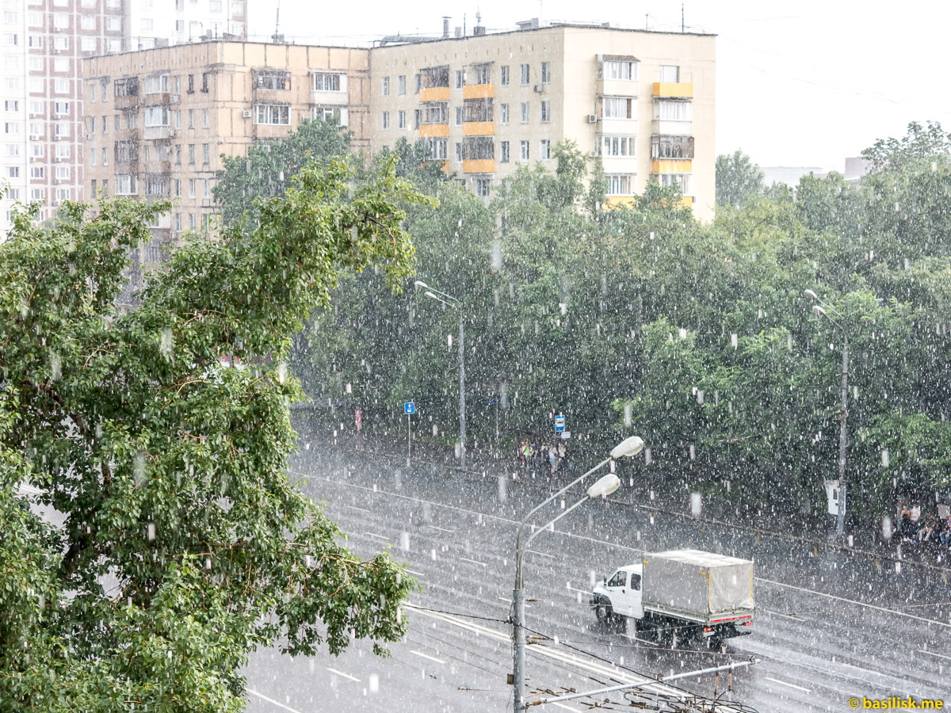

Этим летом жители Москвы неоднократно могли наблюдать такие погодные явления как гроза, ливень, град и сильный ветер. Управление по ЮЗАО Департамента ГОЧСиПБ рекомендует всем ознакомиться с правилами безопасного поведения при таких погодных явлениях. Сегодня речь пойдет о граде.
При граде следует:
- постараться выбрать укрытие. Если это невозможно, защитить голову (прикрыть голову руками, сумкой, одеждой). Если с вами оказались маленькие дети, то их необходимо закрыть своим телом от ударов градин, прикрыть им глаза либо одеждой, либо рукой;
- находясь в машине, прекратить движение и держаться подальше от стекол. Желательно развернуться к ним спиной (лицом к центру салона) и прикрыть глаза руками или одеждой. Если позволяют габариты салона – лучше всего лечь на пол. Ни в коем случае не покидать автомобиль во время града;
- не пытаться найти укрытие под деревьями, так как велик риск не только попадания в них молний, но и того, что крупные градины и сильный ветер могут сломать ветви деревьев.

СОГЛАСОВАНО

Заместитель начальника Управления по ЮЗАО
Департамента ГОЧСиПБ В.Я. Юмаева

